RELATO SOBRE OFICINA DE EDUCOMUNICAÇÃO
DO NCE-USP

Entidade apoiadora |  | Núcleo de Comunicações e Educação - NCE/USP  www.usp.br/nce  
Facilitador(es) |  | Ismar de O.  Soares,  Carmen Gattás,  Izabel Leão | Data: 16/06  Horário: 10h-11h30  Duração: 1h30
Tema |  | “Educomunicação - Facilitando a comunicação entre produtores e consumidores – parte II”
Público |  | Produtores e Consumidores
Detalhamento do conteúdo
- Como a educomunicação pode colaborar com a implementação da educação para o consumo responsável
- Quais os instrumentos facilitadores na comunicação da proposta do Espaço da Cultura de Consumo Responsável no Tendal
- A Educomunicação facilitando no entendimento entre produtor e consumidor
Local para realização | Local: Espaço Cultural Tendal da Lapa, Rua Guaicurus, 1100 - Lapa, São Paulo (ao lado da Subprefeitura da Lapa e prox. estação de trem da Lapa e do Metrô Barra Funda)
Serviço | As orientações gerais da Oficina serão disponibilizadas para consulta:  - Blog da Rede Semeando- página Espaço da Cultura de Consumo Responsável ( com link no site de todo os parceiros) : http://cirandas.net/rede-semeando  - Blog do Tendal da Lapa: http://tendaldalapa.blogspot.com/  - Site do NCE- Núcleo de Comunicação e Educação: www.usp.br/nce

CONTEÚDO:
Foi usada a linguagem de gravação de vídeo sobre a percepção de consumidores a respeito das diferenças entre produtos agroecológicos/orgânicos x produtos convencionais . Trabalhou-se com a comparação entre uma cenoura orgânica e uma cenoura convencional.
O resultado deste trabalho será divulgado no Youtube e estará disponível no Blog da Rede Semeando.

REGISTRO FOTOGRÁFICO:

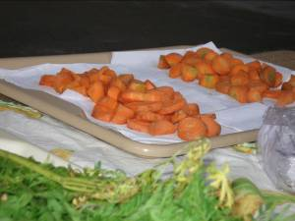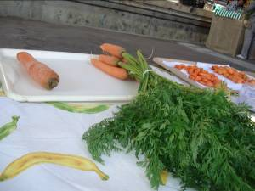
Degustação comparativa: cenoura orgânica X cenoura convencional
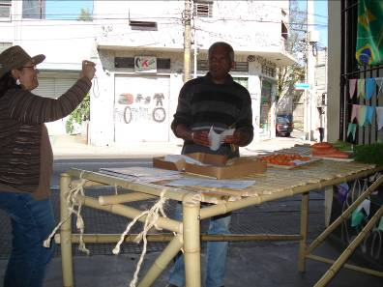
Opinião e percepção dos consumidores sobre os diferenciais de qualidade, preço e aparência de produtos orgânicos/ agroecológicos X convencionais

